Soutěž filmových
a pohádkových postav
Žákovský parlament vyhlašuje soutěž filmových a pohádkových postav.
Koná se dne 1. 3. 2024
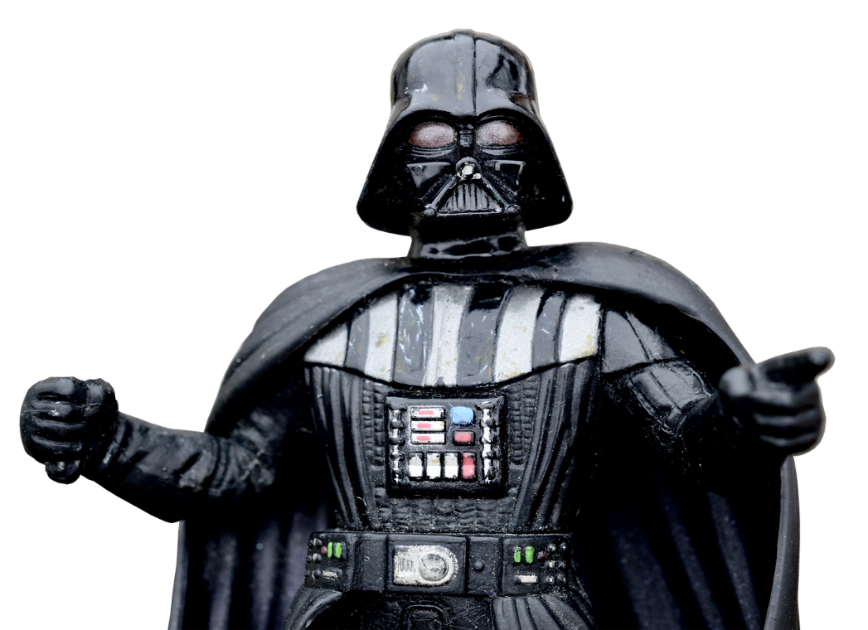
Každá třída vyšle o velkou přestávku dva soutěžící
do tělocvičny, kde proběhne vyhodnocení.

